ЗАО «Кадницы-на-Вятке» (8332) 36-25-75, 36-31-13, 36-57-53 kadnici@kadnici.kirov.ru, www.kadnici.ru

Тали передвижные:

Тали применяются для подъема и перемещения грузов, когда оператор находится около груза.

Модель | Грузоподъемность, т | Тяговое усиление, H, не более | Масса тали с цепями при высоте (Н) подъема, кг, не более |  |  |  | Масса (без цепей), кг, не более
 |  |  | Н=3 м | Н=6 м | Н=9 м | Н=12 м | Масса (без цепей), кг, не более
ТРШАМ-05 | 0,5 | 300 | 11,5 | 16,5 | 21,5 | 26,5 | 8
ТРШБ-1 | 1 | 300 | 22,5 | 32 | 42 | 51,5 | 17
ТРШБ-2 | 2 | 330 | 35 | 47 | 59 | 71 | 30
ТРШБ-3,2 | 3,2 | 380 | 57,5 | 72 | 86,5 | 100,5 | 45

ТРШБ-2 | 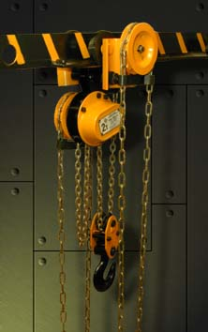

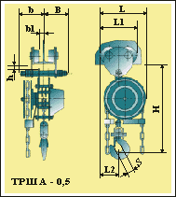 | 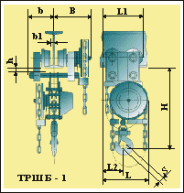 | 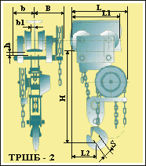 | 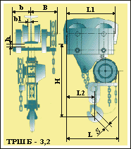

ЗАО «Кадницы-на-Вятке» (8332) 36-25-75, 36-31-13, 36-57-53 kadnici@kadnici.kirov.ru, www.kadnici.ru

ЗАО «Кадницы-на-Вятке» (8332) 36-25-75, 36-31-13, 36-57-53 kadnici@kadnici.kirov.ru, www.kadnici.ru
Модель | H | B | b | L | L1 | L2 | S | b1 | h | Двутавровые балки по ГОСТ 8239
Модель | мм, не более |  |  |  |  |  |  | мм, не менее |  | № | ширина полки, мм
ТРШАМ-0,5 | 215 | 100 | 100 | 160 | 150 | 75 | 21 | 15 | 10 | 14-24 | 73-115
ТРШБ-1 | 315 | 180 | 120 | 200 | 170 | 85 | 24 | 15 | 10 | 16-27 | 81-130
ТРШБ-2 | 460 | 190 | 125 | 280 | 250 | 125 | 30 | 15 | 10 | 20-30 | 100-135
ТРШБ-3,2 | 540 | 200 | 140 | 370 | 340 | 170 | 37 | 15 | 13 | 22-36 | 110-150

А - тали без привода механизма передвижения
Б - тали с приводом механизма передвижения

Таль передвижная с уменьшенным вертикальным подходом ТРШБУ-3,2 (изготовление по спецзаказу):

Таль ТРШБУ-3,2 имеет вертикальный подход 350мм и предназначена для работы при небольших расстояниях между грузом и балкой, на которой установлена таль.

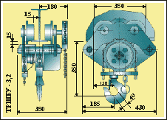 | 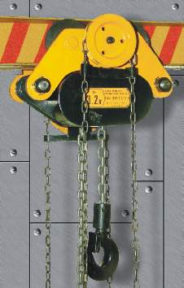

ЗАО «Кадницы-на-Вятке» (8332) 36-25-75, 36-31-13, 36-57-53 kadnici@kadnici.kirov.ru, www.kadnici.ru

